ОТЧЁТ ПО АКТИВНОСТИ

Hybrid Puzzle
Pople — лаборатория адаптации стандартов
Тема недели 12. Гибридные подходы и адаптация стандартов под специфику проекта
Проект | Pople — веб-платформа для студентов AlmaU (учёба и общение в одном кабинете)
Дисциплина | Стандарты и принципы проектного управления
Команда | Дияр, Абулхаир, Хамид, Диас
Тема недели | 12. Гибридные подходы и адаптация стандартов под специфику проекта
Состав отчёта | Базовый план по PMBOK; таблица изменений со стандартами (все 8 карточек); схема гибридной модели и майнд-карта; лента времени; текст устной защиты 3–4 минуты; рефлексия

1. Адаптация кейса под проект Pople
Кейс «AlmaLife» из задания перенесён на наш реальный проект Pople — веб-платформу для студентов AlmaU (расписание, оценки, посещаемость, задания, экзамены, анонимный чат, сообщения, клубы и ивенты). Вводные кейса сохранены (6 месяцев, 8 человек, 5 млн ₸, заказчик — департамент цифровизации, интеграция с LMS), а факты о продукте — настоящие: часть работы уже сделана командой из трёх человек, и именно на ней мы проверяем, как стандарты работают в жизни.

Исходные вводные
Параметр | Значение
Срок | 6 месяцев
Команда | 8 человек: 4 участника (Дияр, Абулхаир, Хамид, Диас) + разработчик, дизайнер, тестировщик, преподаватель-эксперт
Бюджет | 5 млн ₸
Заказчик | Департамент цифровизации университета
Требования | Понятный интерфейс; интеграция с LMS (Moodle / Platonus)
Что делали: (1) собрали базовый план по классическому стандарту PMBOK; (2) отреагировали на каждое из восьми изменений условий, комбинируя Agile, Kanban, IPMA и ISO 21500; (3) подготовили гибридную модель и презентацию.

2. Этап 1. Базовый план по PMBOK

2.1 Цель проекта
За 6 месяцев выпустить Pople v1.0 — единый кабинет студента AlmaU (расписание, оценки, задания, чат, ивенты) с интеграцией с LMS, в рамках 5 млн ₸ и силами 8 человек.
Критерии успеха: v1.0 запущена в срок; бюджет не превышен; интеграция с LMS работает; понятный интерфейс подтверждён отзывами студентов.

2.2 Состав работ (WBS)
Иерархическая структура работ делит проект на пять пакетов; каждый пакет — три рабочих результата. Нумерация нужна, чтобы привязать к ней бюджет, риски и ответственных.
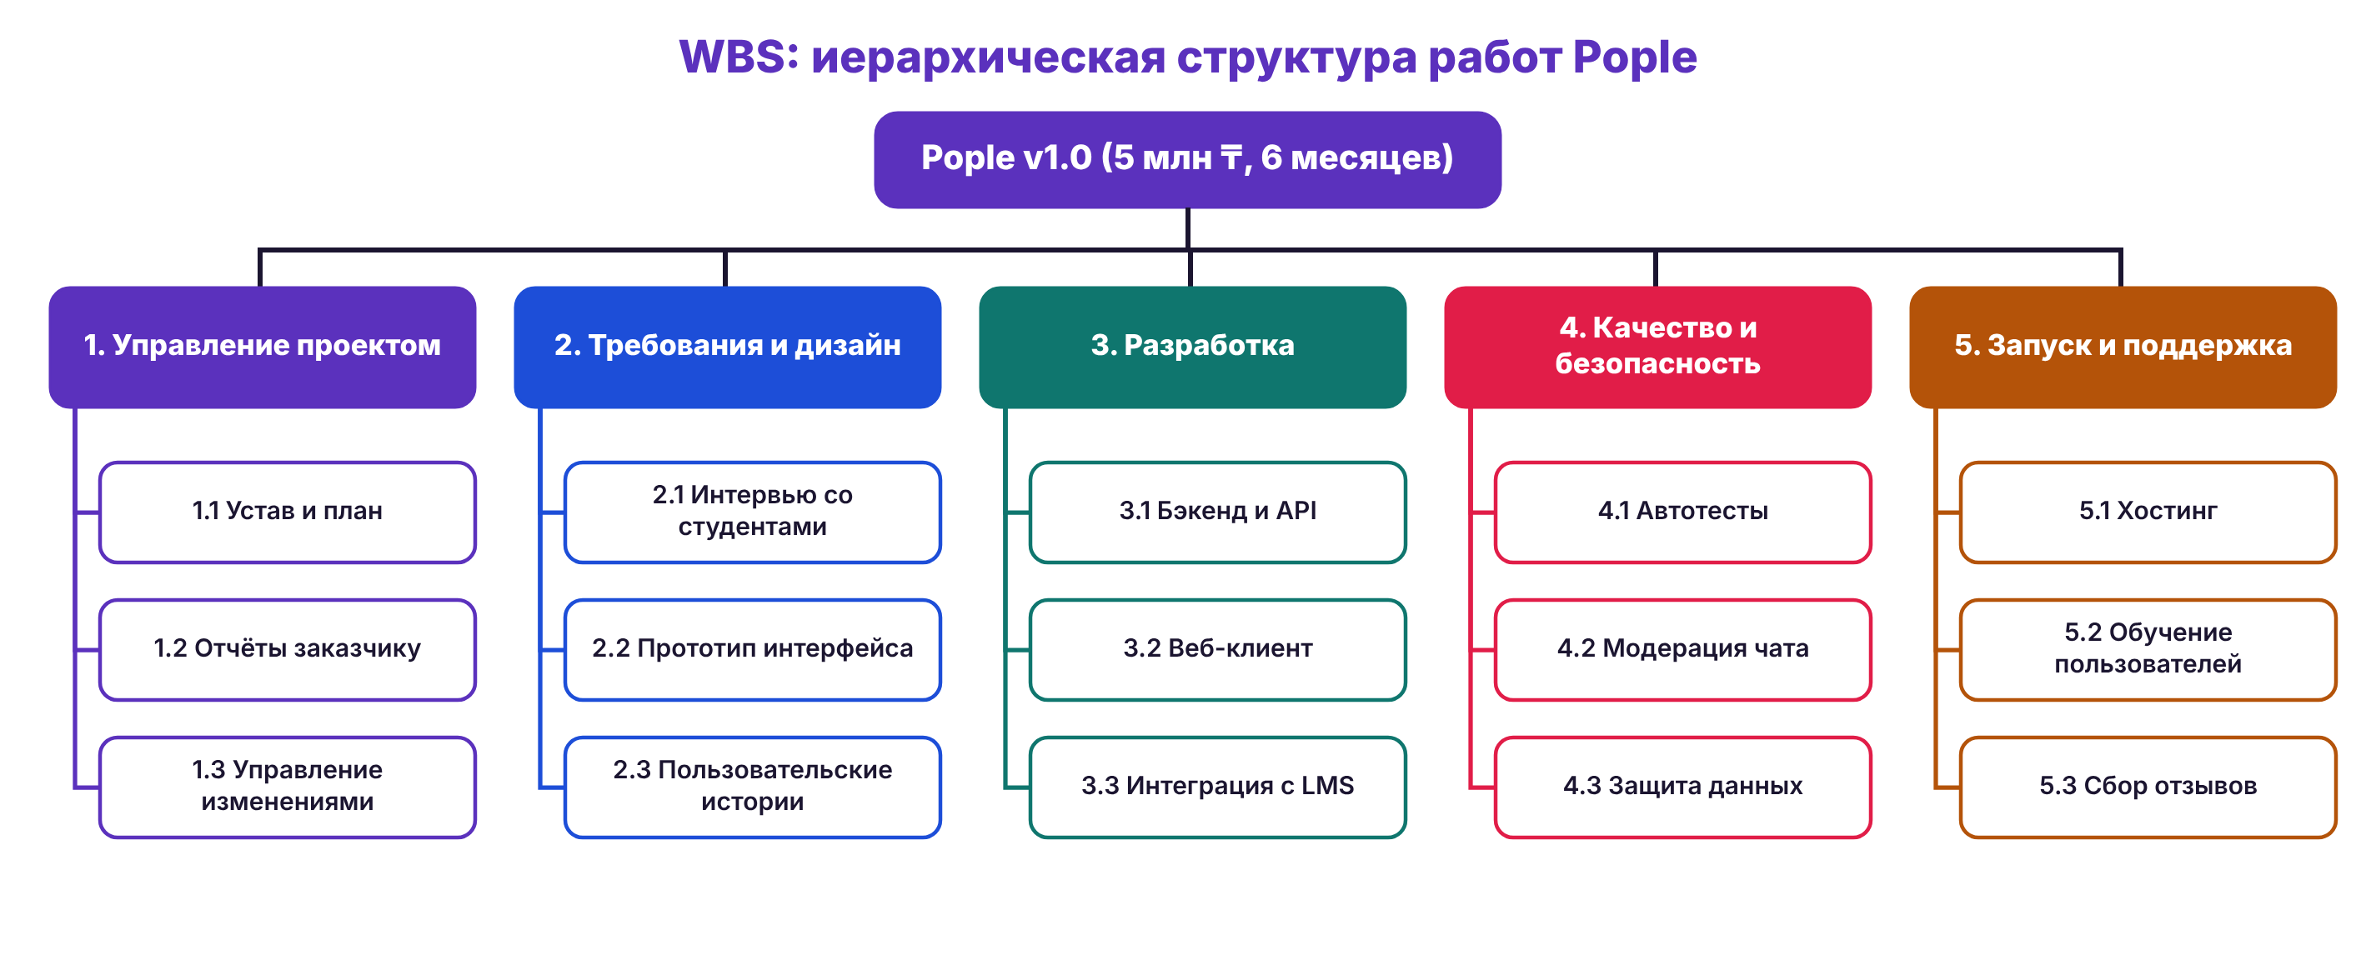
Рисунок 1 — WBS проекта Pople: пять пакетов работ

2.3 Плановая смета
Базовый план стоимости — 5 млн ₸ с резервом 10% на непредвиденное.
Статья | Сумма, тыс. ₸ | Доля
Управление проектом | 500 | 10%
Требования и дизайн | 750 | 15%
Разработка | 2 000 | 40%
Качество и безопасность | 750 | 15%
Запуск и поддержка | 500 | 10%
Резерв | 500 | 10%
Итого | 5 000 | 100%

2.4 Календарный план и контрольные вехи
Период | Результат
Месяц 1 | Устав, требования, прототип
Месяц 2 | Основа системы: аккаунты, роли, расписание
Месяцы 3–4 | Разработка: задания, оценки, чат
Месяц 5 | Тестирование, безопасность, пилот
Месяц 6 | Запуск, передача заказчику, закрытие

2.5 Реестр рисков
Риски заложены в пакет «Качество и безопасность». Часть из них — не теория: потеря данных при обновлении сервера у нас уже случалась.
№ | Риск | Вероятность | Влияние | Ответ на риск | Владелец
R1 | Потеря данных при обновлении сервера (у нас это реально случалось) | Высокая | Высокое | Постоянный диск, резервные копии, миграции схемы | Дияр
R2 | Злоупотребления в анонимном чате | Средняя | Высокое | Жалобы, блокировка, автобан, лимиты запросов | Абулхаир
R3 | Требования заказчика меняются | Высокая | Среднее | Бэклог, приоритизация, процедура изменений | Хамид
R4 | Утечка персональных данных | Низкая | Высокое | Хеширование паролей и токенов, политика данных | Абулхаир
R5 | Срыв интеграции с LMS | Средняя | Высокое | Ранний прототип, договорённость о API с владельцем LMS | Дияр

2.6 План коммуникаций
Кто | Как и как часто | Ответственный
Заказчик (департамент цифровизации) | Ежемесячный отчёт, контрольные точки | Руководитель проекта
Команда | Ежедневные 15 минут, общий чат, трекер задач | Тимлид
Студенты (пользователи) | Форма отзыва на сайте, опросы | Хамид
Преподаватели | Встречи по приёмке функций | Руководитель проекта

3. Этапы 2–3. Изменения условий и применяемые стандарты
Мы разобрали все восемь карточек, а не одну: первая волна (1–4) добавляет в классический план элементы других подходов, вторая (5–8) заставляет перестроить контроль, коммуникации и роли. Столбец «Что уже есть у Pople» показывает, что адаптация опирается на реальный проект, а не на выдуманный пример.
№ / волна | Что изменилось | Какие стандарты и элементы | Как адаптировали план | Метрика успеха | Что уже есть у Pople
1  волна 1 | Пользователи требуют еженедельных обновлений и обратной связи | Agile (Scrum) + Kanban; PMBOK 7: вовлечение заинтересованных сторон | Недельные спринты с демонстрацией, форма отзыва внутри приложения, коммуникации — из «раз в месяц» в «каждую неделю»; в базовом плане остаются только вехи. | Недельный релиз; время от отзыва до исправления | Сайт на Vercel и API на Railway обновляются за минуты, форма заявок и отзывов уже работает.
2  волна 1 | Появился иностранный партнёр — нужно следовать ISO 21500 | ISO 21500: 5 групп процессов и 10 предметных групп (позднее развит в ISO 21502) | Таблица соответствия PMBOK ↔ ISO 21500; ключевые документы (устав, реестр рисков, отчёт об уроках) на двух языках; процессы сгруппированы как у партнёра. | 100% ключевых документов на двух языках; чек-лист соответствия | Документация API уже ведётся в README в виде таблицы — переводим и расширяем.
3  волна 1 | Бюджет сократился на 30%, часть команды работает удалённо | Kanban (лимит задач в работе) + MoSCoW; IPMA: компетенции «Люди»; PMBOK: контроль изменений | Новый базовый план стоимости 3,5 млн ₸ через процедуру изменений; обязательное (Must) — безопасность и расписание, на этап 2 отложены LMS и рейтинг; удалённая работа — письменный стендап и доска задач. | Расходы ≤ 3,5 млн ₸; число задач в работе ≤ лимита | Сервис уже работает на бесплатных тарифах (Vercel, Railway, Brevo), команда работает через GitHub.
4  волна 1 | Руководство хочет видеть результаты уже через 1 месяц | Agile: MVP и инкрементная поставка; PMBOK: контрольная веха | На 4-й неделе — «вертикальный срез»: регистрация, вход, расписание, анонимный чат. Вместо «всё сразу в конце» — выпуск по частям, критерии готовности (Definition of Done) заданы заранее. | Демо на неделе 4 работает у заказчика | Первая версия бота с чатом была готова в первый же день, сайт — на третьей неделе.
5  волна 2 | Ключевой заказчик уходит в отпуск — нет обратной связи | Agile: заместитель владельца продукта; PMBOK: управление заинтересованными сторонами; IPMA: «Лидерство» | Назначаем заместителя заказчика с правом решения, ведём журнал решений, заранее согласуем «разумные умолчания» и порог эскалации: что решаем сами, что ждёт возвращения. | Ни одной задачи не простаивает из-за ожидания ответа > 2 дней | Мы уже работали без ответа клубов, фиксируя допущения в README.
6  волна 2 | Университет требует включить элементы инклюзивности | Требование к качеству (PMBOK); IPMA: «Культура и ценности», «Соответствие нормам»; Agile: правило готовности | Инклюзивность — нефункциональное требование в бэклоге: контраст текста, управление с клавиатуры, подписи для экранных дикторов, отключение анимации. Проверка доступности входит в Definition of Done. | Контраст ≥ 4,5:1; все функции доступны с клавиатуры | В интерфейсе уже есть видимый фокус, подписи для читалок экрана и отключение анимации.
7  волна 2 | Внезапно увеличен бюджет и добавлен внешний подрядчик | PMBOK / ISO 21500: управление закупками; Agile: подрядчик в нашем бэклоге; IPMA: «Переговоры» | Техническое задание и критерии приёмки; подрядчик получает отдельную дорожку на доске и работает по нашим правилам готовности; интерфейс между нами — документированный API. Бюджет 3,5 → 5,0 млн ₸ (допущение: +1,5 млн, из них 0,9 — подрядчику). | Приёмка работ подрядчика по критериям; 0 срывов интерфейса | Подрядчику можно отдать интеграцию с LMS — она как раз отложена на этап 2.
8  волна 2 | Нужна презентация для грантовой комиссии (отчётность по стандартам) | PMBOK: отчётность и освоенный объём (PV, EV, AC, SPI, CPI); ISO 21500: контроль; IPMA: «План и контроль» | Отчёт строится по стандартам: сроки и стоимость в показателях освоенного объёма, реестр рисков, матрица «критерий гранта → результат проекта», достижения в цифрах. | Каждый критерий гранта подтверждён фактом или показателем | Есть измеримые факты: 147 автотестов бэкенда и 92 проверки в реальном браузере.

Как менялся бюджет
Бюджет прошёл три состояния: базовый план, сокращение на 30% (изменение 3) и увеличение с привлечением подрядчика (изменение 7). Сумма увеличения в карточке не указана, поэтому мы приняли допущение: +1,5 млн ₸, из них 0,9 млн ₸ — договор с подрядчиком на интеграцию с LMS и аудит доступности. Любое изменение сначала проходит процедуру контроля изменений PMBOK, и только потом обновляется базовый план стоимости.
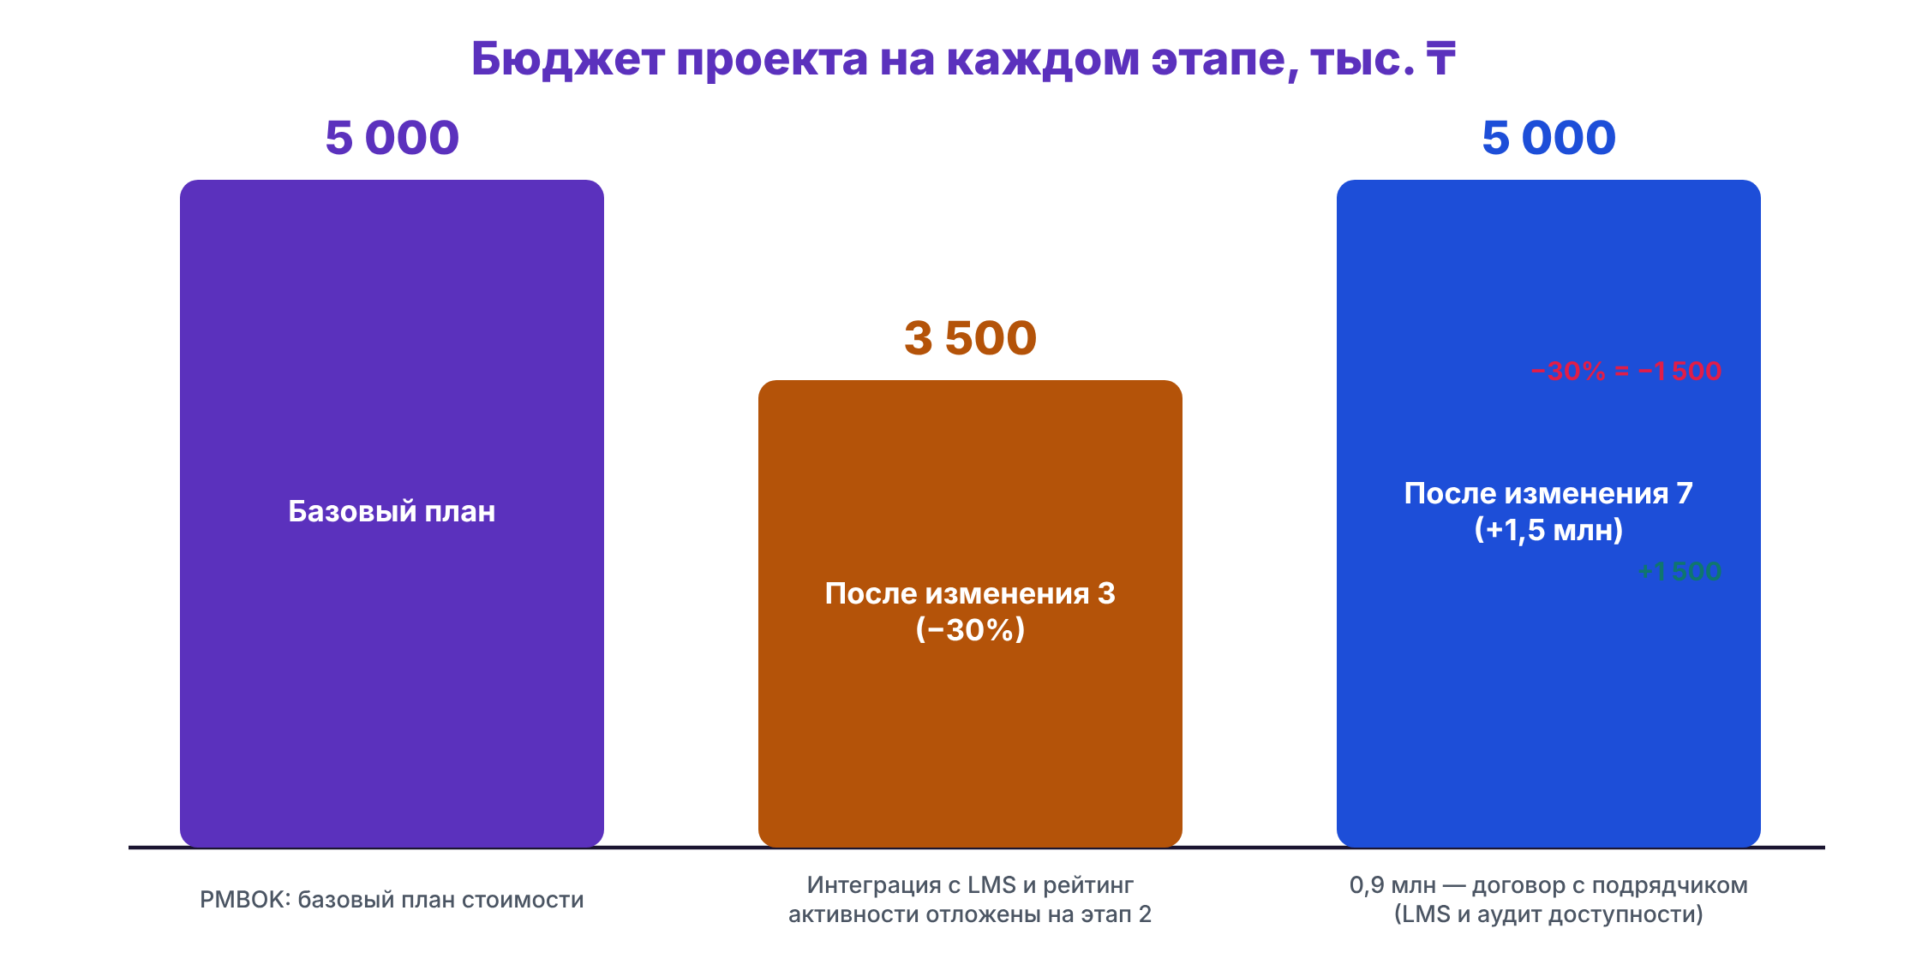
Рисунок 2 — Бюджет проекта на каждом этапе (тыс. ₸). Допущение: увеличение на 1,5 млн ₸ в изменении 7

4. Гибридная модель управления

4.1 Мини-схема: три слоя
Вехи и бюджет фиксируем жёстко (PMBOK), а способ достижения вех выбираем гибко (Agile). Любое изменение проходит через одну процедуру: запись → оценка влияния → решение → обновление базового плана.
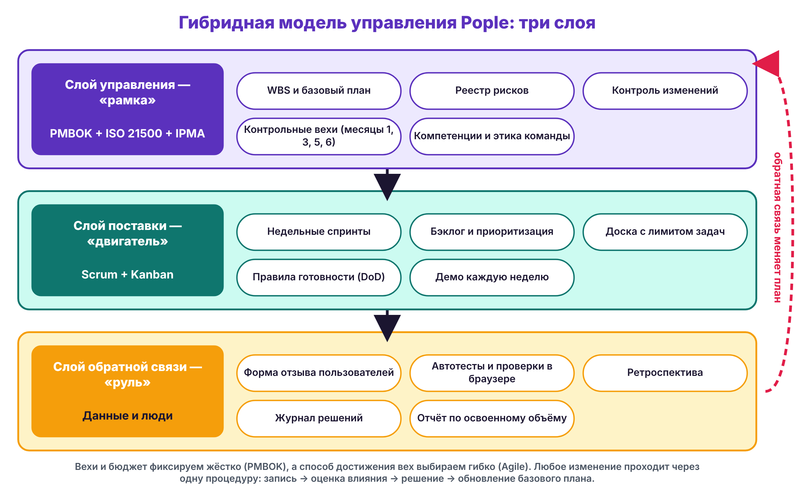
Рисунок 3 — Гибридная модель Pople: рамка, двигатель, руль

4.2 Майнд-карта
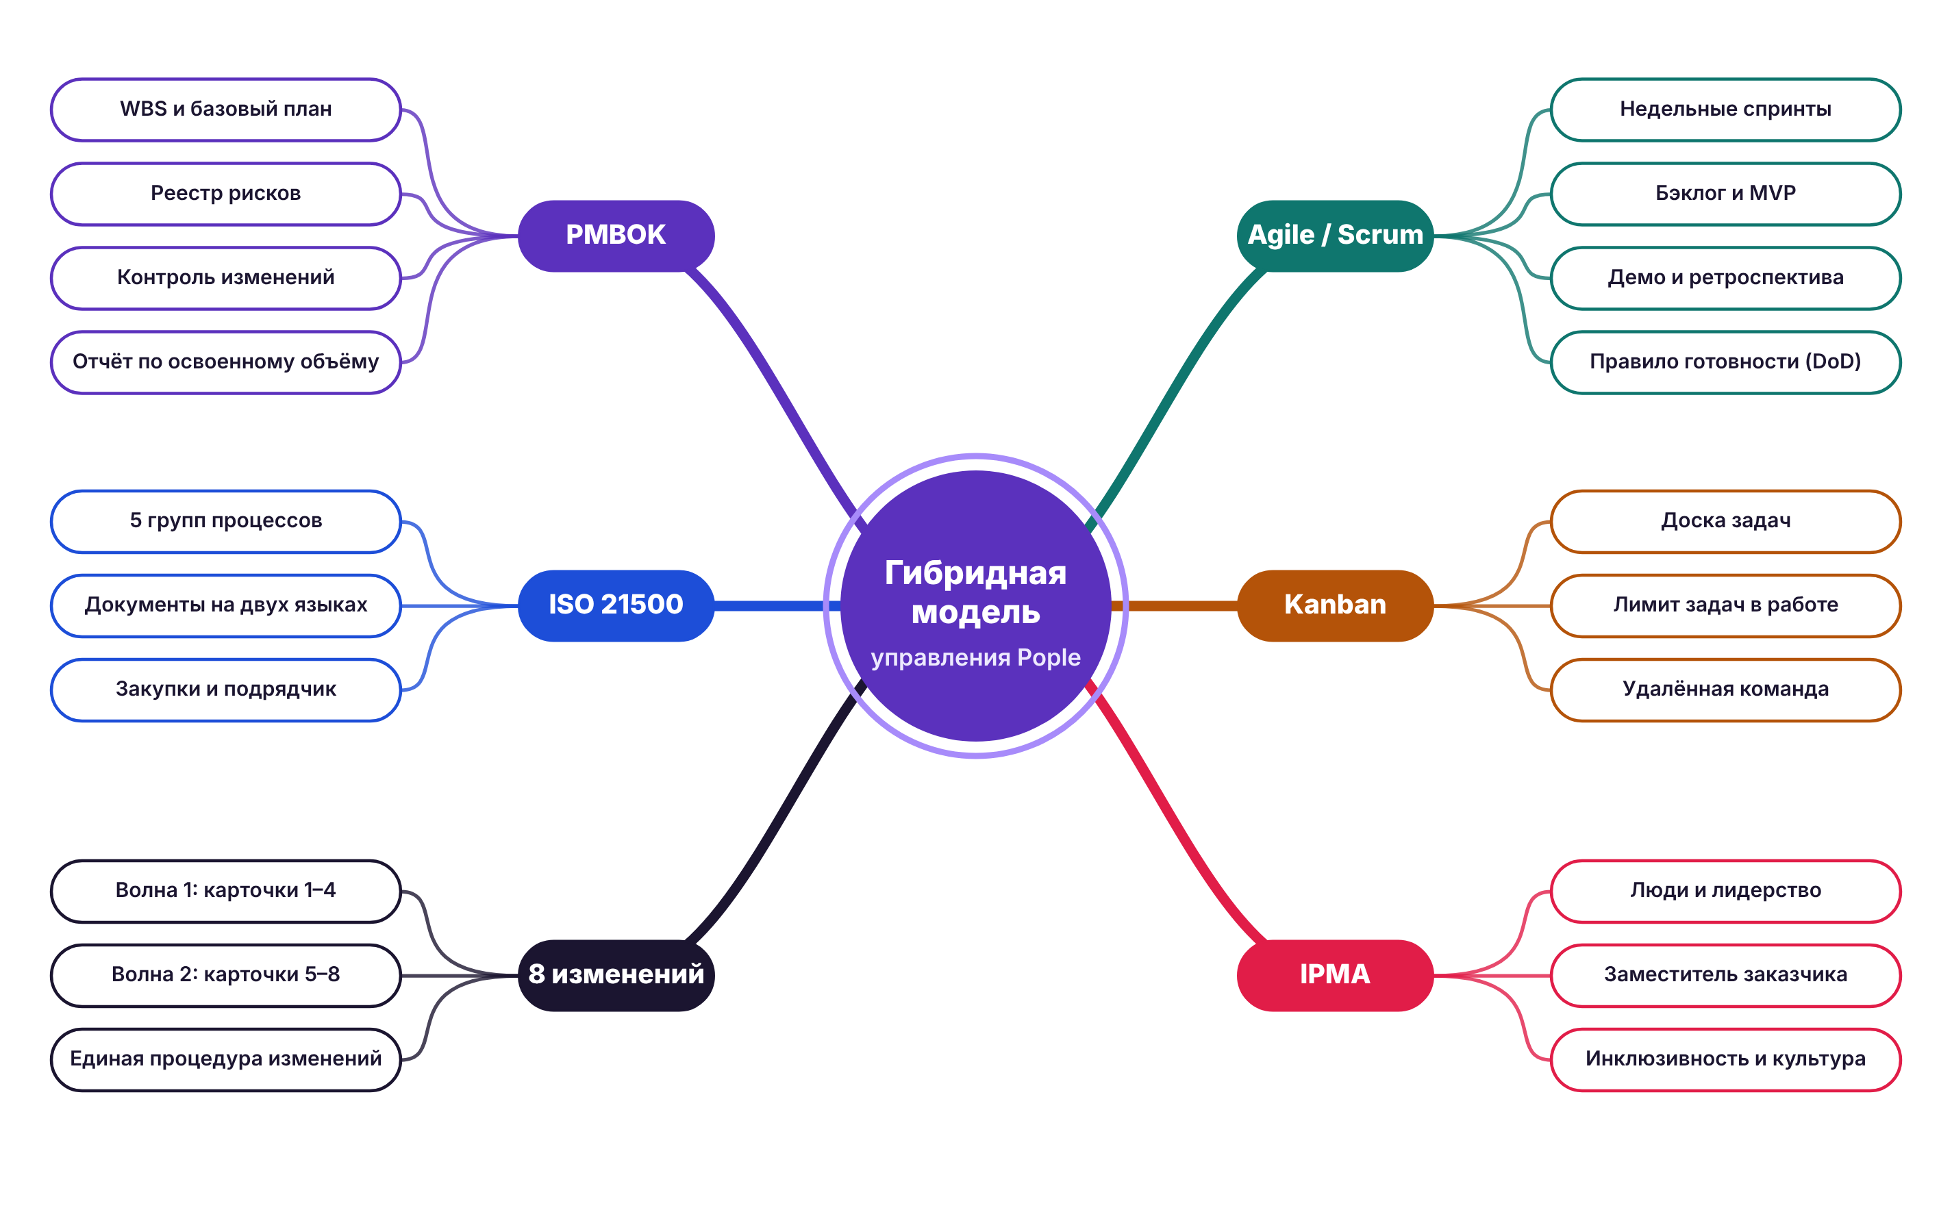
Рисунок 4 — Майнд-карта гибридной модели: стандарты, их элементы и восемь изменений

4.3 Какие стандарты работали на каждом этапе
Матрица показывает, как менялась доля каждого подхода. Оценка — экспертная, по итогам анализа карточек: PMBOK остаётся основой на всех этапах, остальные подключаются по мере появления изменений.
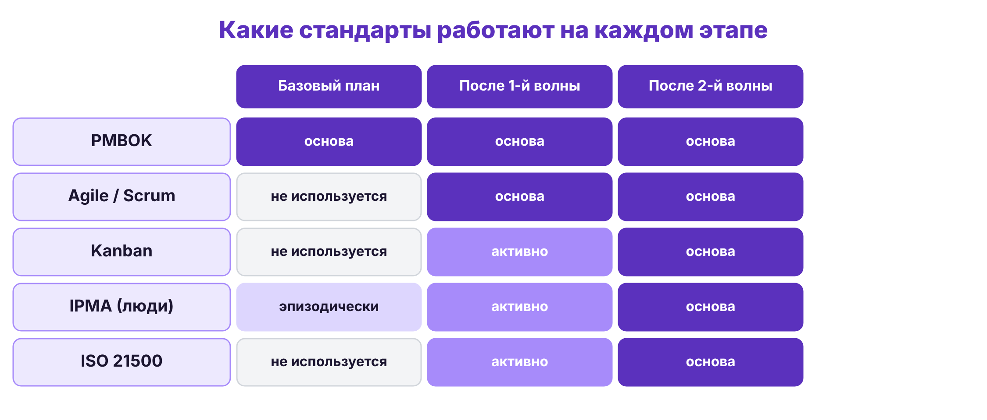
Рисунок 5 — Использование стандартов: базовый план, первая и вторая волна изменений

4.4 Лента времени
От «чистого» PMBOK в начале проекта до гибрида к запуску: каждое изменение отмечено на ленте и привязано к стандарту, который мы подключили.
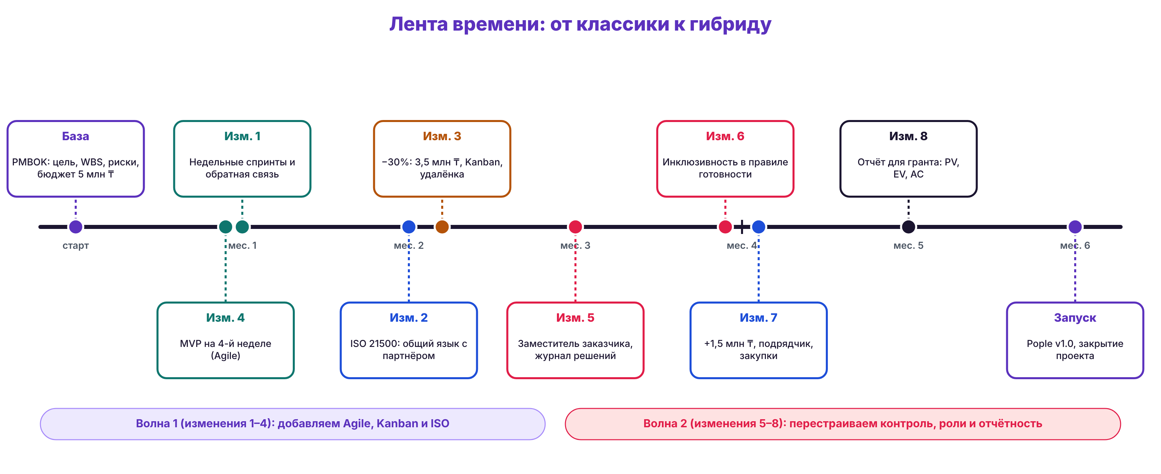
Рисунок 6 — Лента времени проекта: восемь изменений и две волны

5. Устная защита (3–4 минуты)
Формат: выступает один человек, выбранный преподавателем; текст ниже — для любого из команды. Объём ≈ 460 слов, это около 3,3 мин при спокойном темпе. Показывать можно схему гибридной модели и ленту времени.
Время | Блок | Что говорим
0:00–0:39 | Что за проект и с чего начали | Здравствуйте! Мы — команда Pople: Дияр, Абулхаир, Хамид и Диас. Pople — это платформа для студентов AlmaU, где в одном кабинете собраны расписание, оценки, задания, экзамены и общение. По условиям кейса у нас шесть месяцев, восемь человек и пять миллионов тенге. Мы начали по классике, по PMBOK: сформулировали цель, разбили работу на пять пакетов в структуре WBS, распределили бюджет, составили реестр из пяти рисков и план коммуникаций. Пример взят из реальной жизни: часть Pople уже работает — сайт, учёба и чат, поэтому мы проверяли стандарты на настоящем продукте, а не на выдуманном.
0:39–1:24 | Первая волна изменений | Дальше пришла первая волна изменений. Пользователи потребовали обновления каждую неделю — мы подключили Scrum с недельными спринтами и доску Kanban. Появился иностранный партнёр — добавили стандарт ISO 21500 и таблицу соответствия с PMBOK, а ключевые документы стали двуязычными. Бюджет упал на тридцать процентов, до трёх с половиной миллионов: мы отложили интеграцию с LMS и рейтинг активности, ввели лимит задач в работе и договорились о письменных стендапах для удалённой команды. Руководство попросило результат через месяц — мы сделали MVP к четвёртой неделе: вход, расписание и анонимный чат. Каждое изменение мы оформляли одинаково: что изменилось, какой стандарт подходит, что меняем в плане и как поймём, что получилось.
1:24–2:08 | Вторая волна изменений | Во второй волне заказчик ушёл в отпуск. Мы назначили его заместителя с правом решения, завели журнал решений и заранее согласовали разумные умолчания. Университет потребовал инклюзивность — мы сделали её требованием качества: контраст, управление с клавиатуры, подписи для экранных дикторов — и включили проверку в правило готовности. Бюджет вернули до пяти миллионов и добавили подрядчика: ему мы передали интеграцию с LMS по техническому заданию с критериями приёмки. Для грантовой комиссии собрали отчёт по освоенному объёму: сроки, стоимость, риски и измеримые результаты. Здесь пришлось перестроить контроль, коммуникации и роли: заказчик получил заместителя, подрядчик — отдельную дорожку на доске, а отчётность стала строиться по стандартам.
2:08–2:36 | Как устроена гибридная модель | Итог — гибридная модель из трёх слоёв. Сверху рамка: PMBOK, ISO 21500 и компетенции IPMA — вехи, бюджет, реестр рисков и контроль изменений. В середине двигатель: недельные спринты Scrum и доска Kanban. Внизу руль: отзывы пользователей, автоматические тесты и ретроспектива. Правило простое: вехи и бюджет мы фиксируем жёстко, а путь к ним выбираем гибко. Любое изменение проходит одну процедуру: запись, оценка влияния, решение, обновление базового плана.
2:36–3:17 | Чему научились | Чему мы научились. Во-первых, стандарты не выбирают один раз — их комбинируют под задачу: PMBOK даёт каркас, Agile — скорость, Kanban — порядок, IPMA — людей, ISO — общий язык. Во-вторых, проверка в бою важнее проверки на бумаге: у нас тесты на подменённых данных были зелёными, а в настоящем браузере вход не работал, поэтому сквозная проверка теперь входит в правило готовности. В-третьих, риски сбываются: база данных стиралась при обновлении сервера, и теперь у нас постоянный диск. Главный вывод: гибрид — это не компромисс, а осознанный выбор подхода под каждую часть проекта. Спасибо, готовы к вопросам.

6. Рефлексия: чему научились
Какие стандарты чаще комбинировались. В нашем разборе: PMBOK — в 7 из 8 карточек; Agile — в 5 из 8 карточек; IPMA — в 5 из 8 карточек; ISO 21500 — в 3 из 8 карточек; Kanban — в 2 из 8 карточек. PMBOK оказался каркасом почти везде, Agile чаще всего отвечал за скорость и обратную связь, Kanban — за порядок при нехватке ресурсов.
Какие принципы оказались универсальными. Прозрачность (доска, журнал решений, отчёт), единая процедура изменений, вовлечение заинтересованных сторон и проверка результата «в бою».
Как справлялись с изменениями. Не переписывали план, а менялись по процедуре: запись → оценка влияния → решение → обновление базового плана. Выводы:
- План — не закон, а база сравнения. Менять план можно и нужно, но только через процедуру изменений: так мы всегда знаем, что и почему поменялось.
- Проверка «в бою» важнее проверки «на бумаге». У нас тесты на подменённых данных были зелёными, а в настоящем браузере вход не работал (сервер не разрешал заголовок с токеном). Теперь в правило готовности входит сквозная проверка в реальном браузере.
- Риски сбываются. Из-за обновления сервера база данных стиралась — именно так, как предсказывал реестр рисков. Ответ: постоянный диск и миграции.
- Стандарты комбинируют «зачем», а не «все сразу». PMBOK даёт каркас, Agile — скорость, Kanban — порядок при нехватке ресурсов, IPMA — людей, ISO 21500 — общий язык с партнёрами.
- Без заказчика нужен заместитель и журнал решений. Когда обратной связи нет, команда сама фиксирует допущения — и ничего не простаивает.

7. Чек-лист соответствия заданию
Проверка отчёта по требованиям активности и по критериям высокой оценки.
 | Требование
☑ | Базовый план по PMBOK: цель, WBS, бюджет, риски, коммуникации
☑ | Таблица изменений со стандартами — все 8 карточек, а не одна
☑ | Мини-схема гибридного подхода (три слоя) и карта стандартов
☑ | Лента времени: как менялся подход от классики к гибриду
☑ | Устная защита 3–4 минуты по готовому тексту
☑ | Рефлексия: какие стандарты комбинировали и какие принципы универсальны
☑ | Каждый шаг привязан к нашему реальному проекту Pople

